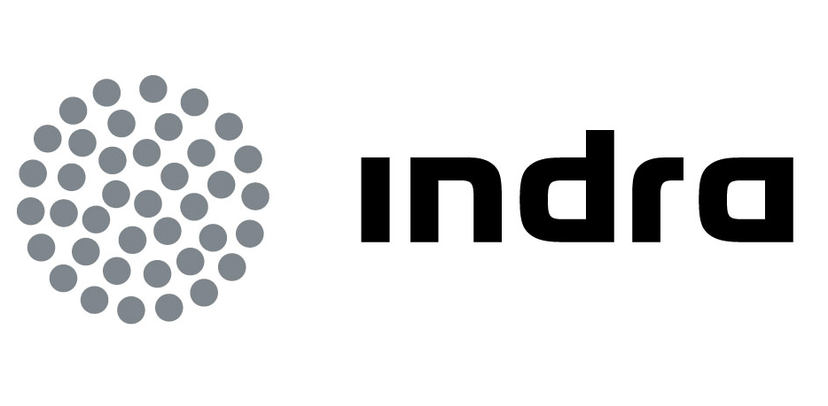 | Comunicado  de prensa

INDRA PRESENTA EN INNOTRANS LAS ÚLTIMAS TECNOLOGÍAS PARA EL SECTOR FERROVIARIO

- La compañía mostrará en su stand DaVinci 2.0., la plataforma de gestión de tráfico ferroviario más avanzada del mundo, con demostraciones de navegación en las que se simulará el funcionamiento de un centro de control

- También se podrá ver la solución desarrollada por Indra para el diseño y modernización de infraestructuras ferroviarias, EDEN, y la tecnología de billetaje de la compañía

- La apuesta de Indra por el sector ferroviario y por la innovación ha llevado a las soluciones de la compañía a situarse a la vanguardia mundial del sector con referencias en países como Estados Unidos, Reino Unido, Malasia o China

Indra, la multinacional tecnológica líder en España y una de las principales de Europa y Latinoamérica, presentará sus soluciones más avanzadas para el sector ferroviario en Innotrans, la feria internacional más importante de esta industria, que tendrá lugar en Berlín del 18 al 21 de septiembre.

La compañía mostrará en su stand la última versión 2.0. del sistema DaVinci, la plataforma de gestión de tráfico ferroviario en explotación más avanzada del mundo. Además del puesto de control de DaVinci, Indra instalará cuatro videowalls dotados con pantallas TFT que permitirán realizar las demostraciones de navegación en las que se simulará el funcionamiento de un centro de control.

DaVinci, desarrollado por Indra y propiedad intelectual de Adif, será la solución que gestione el tráfico en la futura línea de alta velocidad La Meca-Medina. La plataforma ha demostrado su aptitud y versatilidad al permitir gestionar, no sólo la red de alta velocidad española, sino también redes de diferentes características, como el metro de Medellín. Además, ha sido la solución elegida por Marruecos y Lituania para gestionar sus respectivas redes de ferrocarril.

Otra de las soluciones que se podrán ver en Innotrans es EDEN, desarrollada por Indra para el diseño de nuevas infraestructuras ferroviarias y el análisis y optimización de las existentes. Entre otras aplicaciones, esta solución permite diseñar y dimensionar todos los elementos necesarios para la construcción de una nueva vía o para rediseñar una existente, indicando, por ejemplo, el diseño exacto de los enclavamientos, de los elementos que conforman los sistemas ATP (Automatic Train Protection) que se instalen (Asfa, ERTMS, etc.). Fruto del profundo conocimiento que Indra tiene del mundo ferroviario, EDEN es la base sobre la que planificar las necesidades tecnológicas, en cuanto a sistemas de control, señalización, etc., de una nueva infraestructura, así como para modernizar y optimizar las vías ya en operación.

La tecnología de ticketing de Indra también tendrá un espacio en el stand, donde se instalará uno de los últimos equipos para venta de títulos de transporte. Indra es una de las compañías líderes de ticketing en el mundo, con referencias como los metros de Madrid, Barcelona, Valencia, Lisboa, Chile, Calcuta, Mumbay o Shangai, el ferrocarril suburbano de México DF, el tren ligero de St. Louis, el metro ligero de Austin o las líneas ferroviarias de Kuala Lumpur, en Malasia. La primera línea de Alta Velocidad de Arabia Saudí contará, igualmente, con la tecnología sin contacto de la multinacional.

Tecnología de vanguardia para el sector

La apuesta de Indra por el sector ferroviario y por la innovación ha llevado a la compañía a desarrollar tecnología propia de vanguardia con un gran potencial de exportación. Así lo demuestra el proyecto del AVE La Meca-Medina en el que Indra participa, para la que será la mayor línea de Arabia Saudí. La compañía será responsable de implantar los sistemas de gestión del tráfico ferroviario, telecomunicaciones, ticketing, seguridad y tecnologías de la información para el proyecto.

Además, Indra continúa realizando un importante esfuerzo en innovación para el desarrollo de tecnologías ferroviarias de última generación en el marco de ERTMS Nivel 2 o ASFA Digital, entre otras.

Por ejemplo, la compañía ha desarrollado un nuevo sistema RBC (Radio Block Center) para mejorar la señalización en el marco del futuro sistema de gestión de tráfico ferroviario europeo (ERTMS nivel 2). El sistema desarrollado por Indra se encuentra en proceso de homologación y certificación de interoperabilidad en el Centro Tecnológico Ferroviario (CTF) de Adif en Málaga.

Indra

Indra es la multinacional tecnológica líder en España y una de las principales de Europa y Latinoamérica. Es la segunda compañía europea de su sector por inversión en I+D, con 550 M€ invertidos en los últimos tres años. Las ventas en 2011 ascendieron a 2.688 M€ y en la actualidad más de la mitad de los ingresos proceden del mercado internacional. Cuenta con 40.000 profesionales y con clientes en 118 países.

